**Bubble Sort:**

Explicação: Bubble Sort é um algoritmo de ordenação que itera repetidamente pelo array, trocando elementos adjacentes que estão fora de ordem. Esse processo se repete até que o array esteja ordenado. Em cada "passagem" pelo array, o maior elemento é movido para a sua posição correta no extremo direito do array. Esse processo continua até que todos os elementos estejam ordenados.

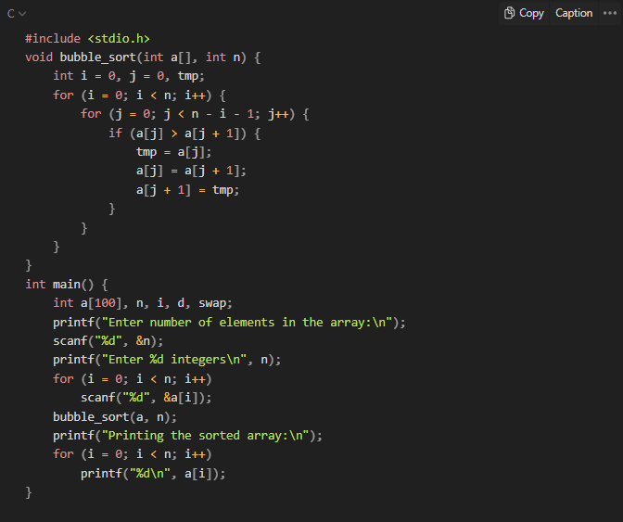**Exemplo de Código em C [9]:**

**Merge Sort:**

Explicação: Merge Sort é um poderoso algoritmo de ordenação que utiliza a técnica de dividir para conquistar. O array é dividido em duas metades, que são ordenadas recursivamente e, em seguida, unidas para formar um array ordenado.

**Exemplo de Código em C [40]:**

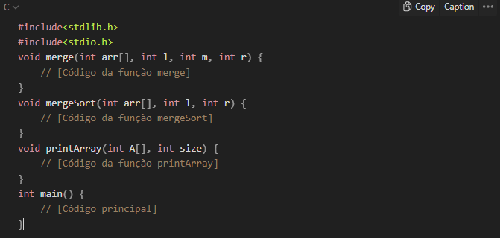

**Quick Sort:**

Explicação: Quick Sort é um algoritmo de ordenação que segue o princípio de dividir para conquistar. Ele trabalha selecionando um ponto de pivô e, em seguida, particionando o array ao redor deste pivô. O objetivo é colocar o elemento pivô na posição correta de um array ordenado, com elementos menores à sua esquerda e maiores à direita. Existem várias variações do algoritmo, dependendo de qual elemento é escolhido como pivô​​.

**Exemplo de Código em C ​​:**

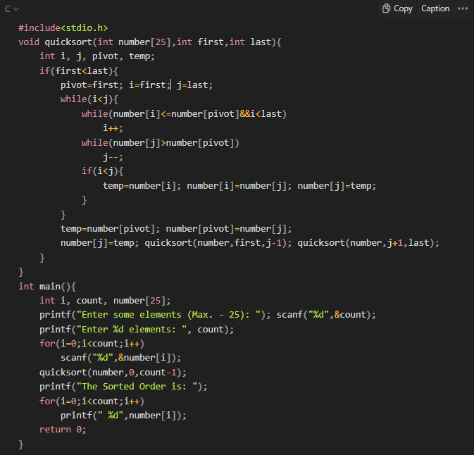

**Heapsort:**

Explicação: Não consegui encontrar uma explicação detalhada para o Heapsort, mas o código fornecido ilustra bem o funcionamento do algoritmo.

**Exemplo de Código em C ​​:**

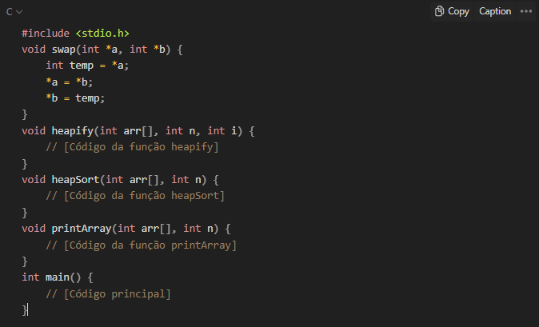

**Shell Sort:**

Explicação: O Shell Sort é uma variação do Insertion Sort, que permite a troca de itens que estão distantes entre si. Ele trabalha diminuindo a distância entre os itens a serem comparados, começando com uma grande distância e reduzindo-a até que os elementos estejam suficientemente próximos para serem comparados usando o Insertion Sort. Este processo ajuda a mover itens distantes para suas posições mais rapidamente do que um simples Insertion Sort.

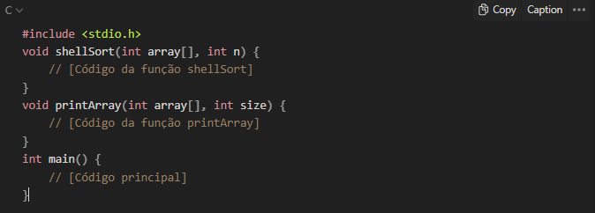**Exemplo de Código em C ​​:**

**Referências:**

[**https://www.programiz.com/dsa/shell-sort**](https://www.programiz.com/dsa/shell-sort)

[**https://hackr.io/blog/quick-sort-in-c**](https://hackr.io/blog/quick-sort-in-c)

[**https://www.edureka.co/blog/merge-sort-in-c/**](https://www.edureka.co/blog/merge-sort-in-c/)

[**https://hackr.io/blog/bubble-sort-in-c**](https://hackr.io/blog/bubble-sort-in-c)

[**https://hackr.io/blog/merge-sort-in-c**](https://hackr.io/blog/merge-sort-in-c)